SỞ GD&ĐT  Đề 12 | KÌ THI CHỌN HỌC SINH GIỎI LỚP 9 THCS  NĂM HỌC  MÔN THI: TOÁN  Thời gian làm bài: 150 phút (không kể thời gian giao đề)

Câu 1 (2,0 điểm):
a) Rút gọn biểu thức: 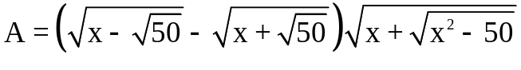 với 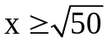
b) Cho 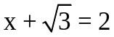. Tính giá trị của biểu thức: B = x⁵ – 3x⁴ – 3x³ + 6x² – 20x + 2018
Câu 2 (2,0 điểm): a) Giải phương trình 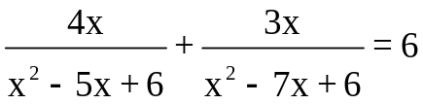
- Giải phương trình : 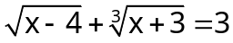
c) Tìm các cặp số nguyên (x; y) thỏa mãn 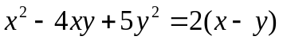
Câu 3 (2,0 điểm):
a) Với a, b là các số nguyên. Chứng minh rằng nếu 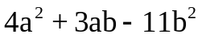 chia hết cho 5 thì 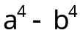 chia hết cho 5.
b) Cho phương trình 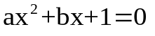với a, b là các số hữu tỉ. Tìm a, b biết 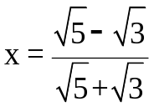 là nghiệm của phương trình.
Câu 4 (3,0 điểm):
Cho 3 điểm A, B, C cố định nằm trên một đường thẳng d (B nằm giữa A và C). Vẽ đường tròn tâm O thay đổi nhưng luôn đi qua B và C (O không nằm trên đường thẳng d). Kẻ AM và AN là các tiếp tuyến với đường tròn tâm O tại M và N. Gọi I là trung điểm của BC, AO cắt MN tại H và cắt đường tròn tại các điểm P và Q (P nằm giữa A và O), BC cắt MN tại K.
a) Chứng minh 4 điểm O, M, N, I cùng nằm trên một đường tròn.
b) Chứng minh điểm K cố định khi đường tròn tâm O thay đổi.
c) Gọi D là trung điểm HQ, từ H kẻ đường thẳng vuông góc với MD cắt đường thẳng MP tại E. Chứng minh P là trung điểm ME.
Câu 5 (1,0 điểm): Cho 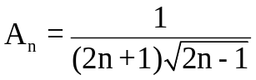 với n.
Chứng minh rằng: 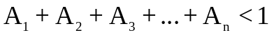.
------------- HẾT ------------

Họ và tên thí sinh: ……………………………… ….. Số báo danh …………….
Chữ kí giám thị 1 ………………….. Chữ kí giám thị 2 …………………..
 | SỞ GD&ĐT : Đề 12 |  |  | ĐÁP ÁN VÀ HƯỚNG DẪN CHẤM
CÂU |  | PHẦN | NỘI DUNG |  | ĐIỂM
Câu 1  2,0  điểm |  | a)  1,0 điểm | Ta có :  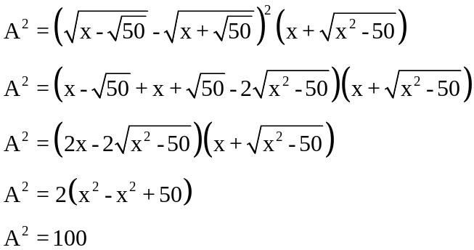  Nhưng do theo giả thiết ta thấy 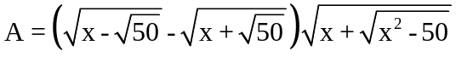<0  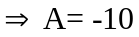 |  | 0,25  0,25  0,25  0,25đ
 |  | b)  1,0  điểm | =>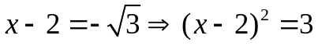  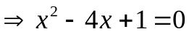  B = x⁵ – 3x⁴ – 3x³ + 6x² – 20x + 2018  B = (x⁵ – 4x⁴ + x³ ) + ( x⁴ – 4x³ + x² ) + 5( x² – 4x + 1) + 2013  B = x³( x² – 4x + 1) +x²( x² – 4x + 1) +5(x² – 4x + 1) + 2013  B = 2013 |  | 0,25  0,25  0,25  0,25
Câu 2  2,0  điểm |  | a)  1.0 điểm | Nhận xét x = 0 không là nghiệm của phương trình  Với 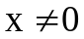, phương trình đã cho tương đương với: 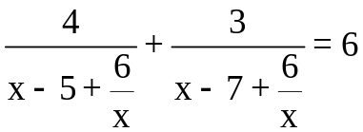  Đặt 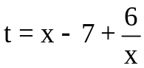 phương trình trở thành  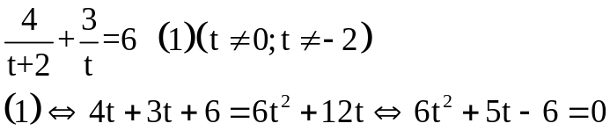  Giải phương trình ta được 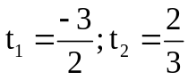 ( thỏa mãn )  Với 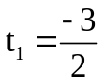ta có 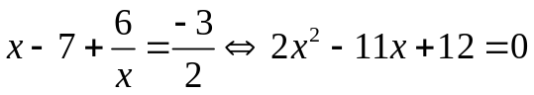  Giải phương trình ta được 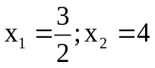 ( thỏa mãn )  Với 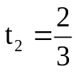ta có 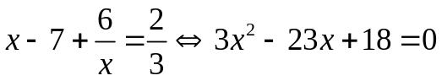  Giải phương trình ta được 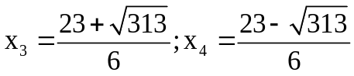 (thỏa mãn)  Vậy phương trình đã cho có bốn nghiệm là : ; |  | 0,25  0,25  0,25  0,25
 |  | b)  1,0 ®iÓm | Giải phương trình : (ĐK : x 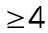)  Đặt ,  Phương trình tương đương với : 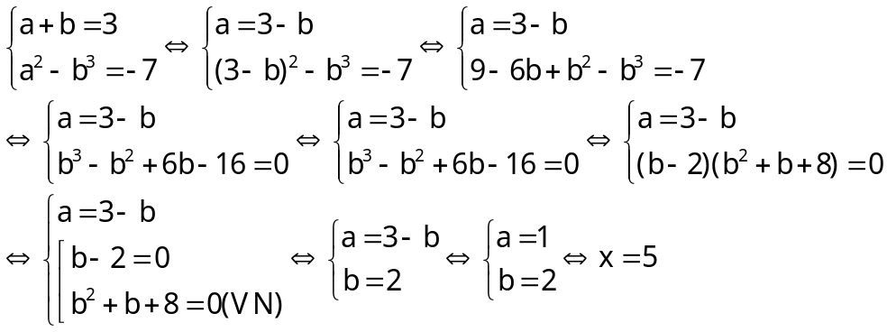  Kiểm tra : x = 5 (TMĐK)  Vậy : Phương trình đã cho có nghiệm : x = 5 |  | 0,25  0,25  0,25  0,25
 |  | c) | Pt 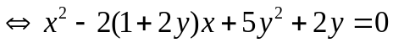  Tồn tại x 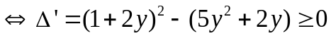  Do y là số nguyên nên 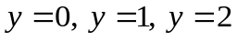  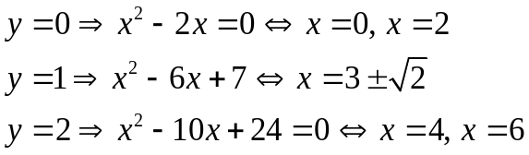  Vậy các cặp số nguyên cần tìm là 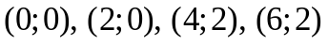
Câu 3  2,0  điểm |  | a)  1.0 điểm | 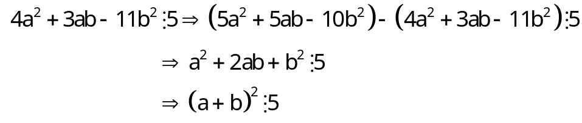   ( Vì 5 là số nguyên tố)  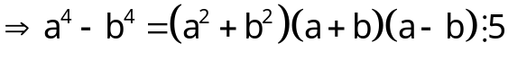 |  | 0.25  0,25  0,25  0,25
 |  | b)  1,0 ®iÓm | 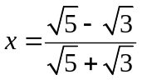=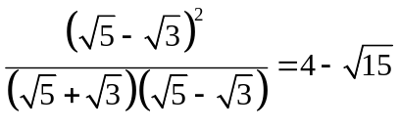  là nghiệm của phương trình nên ta có  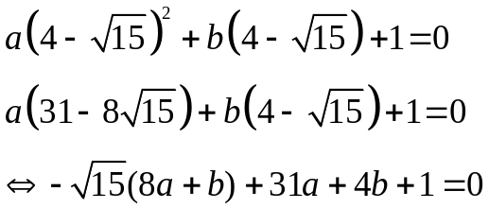  Vì 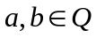 nên 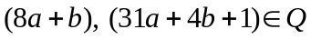  Do đó nếu 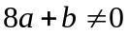 thì 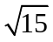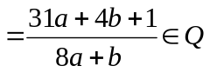 (Vô lí)  Suy ra 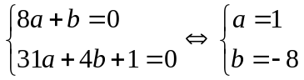 |  | 0,25  0,25  0,25đ  0,25
Câu 4  3,0  điểm |  |  | 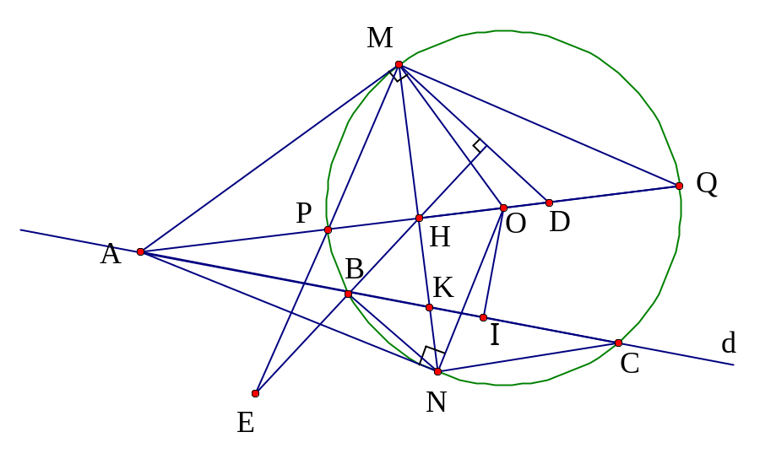
 |  | a)  1,0 ®iÓm | I là trung điểm của BC ( dây BC không đi qua O ) 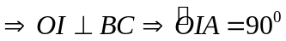  Ta có 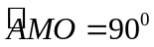 ( do AM là hai tiếp tuyến (O) )  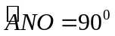 ( do AN là hai tiếp tuyến (O) )  Suy ra 4 điểm O, M, N, I cùng thuộc đường tròn đường kính OA |  | 0,25  0,25  0,25  0.25
 |  | b)  1,0 ®iÓm | AM, AN là hai tiếp tuyến (O) cắt nhau tại A nên OA là tia phân giác  mà ∆OMN cân tại O nên   ∆ABN đồng dạng với ∆ANC ( vì 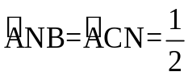 sđ và chung ) suy ra 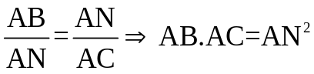  ∆ANO vuông tại N đường cao NH nên ta có AH.AO = AN²  Suy ra AB.AC = AH.AO  ∆AHK đồng dạng với ∆AIO ( vì 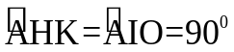 và chung ) 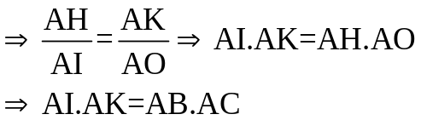  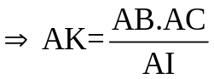  Ta có A,B,C cố định nên I cố định suy ra AK cố định mà A cố định, K là giao điểm của dây BC và dây MN nên K thuộc tia AB suy ra K cố định |  | 0,25  0,25  0,25  0,25
 |  | c)  1,0 ®iÓm | Ta có 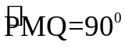 ( góc nội tiếp chắn nửa đường tròn ).  Xét ∆MHE và ∆QDM có  ( cùng phụ với ),  ( cùng phụ với  ) 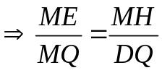  ∆PMH đồng dạng với ∆MQH  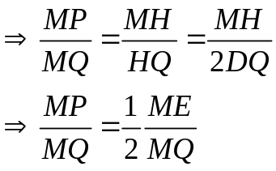  ⇒ ME = 2 MP ⇒ P là trung điểm ME. |  | 0,25  0,25  0,25  0,25
Câu 5  1,0  điểm |  |  | 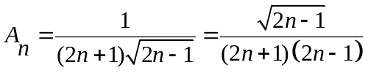  Vì 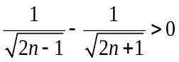 và 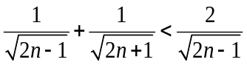 nên 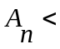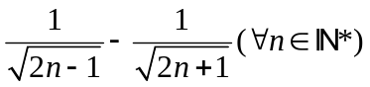  Do đó: 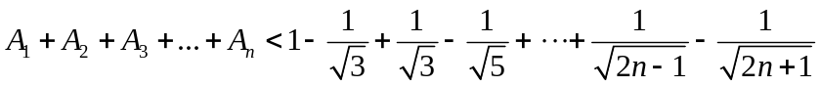  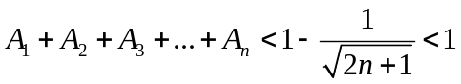 |  | 0,25  0,25  0,25  0,25
Hết

